Foi realizada a modelagem do relacionamento entre usuário e perfil no banco de dados do sistema IPAWZ, utilizando o Supabase.

A estrutura permite que um mesmo usuário possua múltiplos perfis, como adotante, doador e voluntário. Para isso, foram criadas as tabelas USUARIO, PERFIL e USUARIO_PERFIL, sendo esta última responsável por estabelecer o relacionamento entre usuários e perfis.

Estrutura implementada:

Tabela USUARIO: armazena os dados cadastrais dos usuários.
Tabela PERFIL: armazena os perfis disponíveis no sistema: adotante, doador e voluntário.
Tabela USUARIO_PERFIL: relaciona os usuários aos seus respectivos perfis, permitindo que um mesmo usuário possua mais de um perfil.

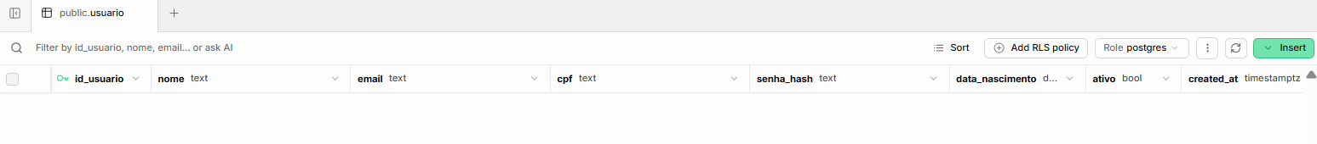
Tabela usuário

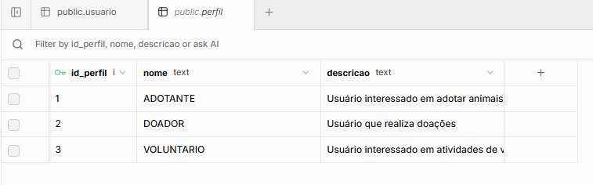
Tabela perfil
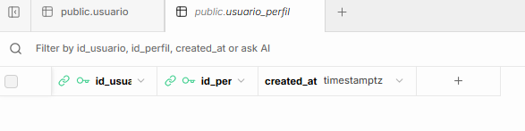
Tabela usuario_perfil

Resultado: A modelagem foi implementada no Supabase, estabelecendo o relacionamento entre usuário e perfil de forma a permitir múltiplos perfis para um mesmo usuário.

